Trương Khánh Linh – 7A3
BÀI DỰ THI GTS THÁNG 12
NĂM HỌC 2022-2023
“ Nhà Giả Kim là cuốn sách được xuất bản đầu tiên ở Brazil và là cuốn sách nổi tiếng nhất của nhà văn Paulo Coelho.”
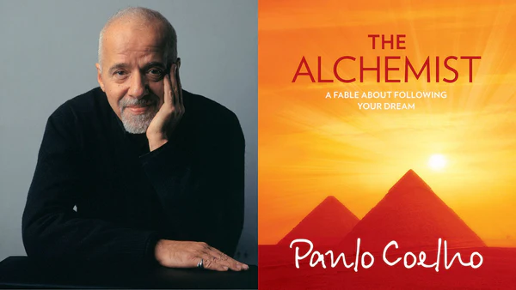
“Chính sách mở ra trước mắt tôi những chân trời mới”, câu nói ấy của Maxim Gorki hàm chứa một ý nghĩa phong phú, là một chân lý một lời khuyên hàng ngàn năm qua con người đã sáng tạo ra sách và mê đọc sách nhưng nếu khi xưa niềm vui ấy chỉ là đặc quyền của một số ít người thì ngày nay là niềm vui là quyền lợi của tất cả mọi người, ta không thể hình dung một thế giới không có sách, không còn sách nền văn minh nhân loại sẽ không còn. Trong thế giới sách phong phú và ngập tràn hiện nay có rất nhiều cuốn sách hay và ý nghĩa khiến bạn yêu thích. Tiểu thuyết “ Nhà Giả Kim” của Paulo Coelho là một cuốn sách như thế, toàn bộ phim truyện như một câu chuyện cổ tích giản dị, nhân ái, giàu chất thơ, thấm đẫm những minh thuyết huyền bí của Phương đông.
Tác giả Paulo Coelho

Cuốn sách đã được dịch sang 67 thứ tiếng , bán được tới 65 triệu bản trên toàn thế giới, đạt được nhiều giải thưởng trong nước và quốc tể. “ Nhà Giả Kim” là cuốn tiểu thuyết nổi tiếng của nhà văn Paulo Coelho được viết vào năm 1988. Câu chuyện kể về Santiago, một chàng trai ngày ngày đến trường học tiếng Tây Ban Nha, tiếng Latinh thành học để trở thành linh mục theo ý của cha mẹ để một gia đình dân cày thường nhật như gia đình cậu có được niềm kiêu hãnh, tự hào thế nhưng khi đang đi học để trở thành một linh mục một buổi trưa cậu lại trở về nhà thu hết quả cảm mà nói với bố cậu rằng cậu không muốn trở thành linh mục mà muốn được phiêu du đâu đó vì từ nhỏ cậu đã có ước mơ được đi khắp thế giới bao la và điều này quan trọng hơn việc cậu trở thành một linh mục. Nhớ về cha cậu, tất cả những trải nghiệm trong chuyến phiêu du, theo đuổi vận mệnh của mình đã giúp Santiago thấu hiểu được ý nghĩa sâu xa nhất của hạnh phúc, hòa hợp với vũ trụ và con người.
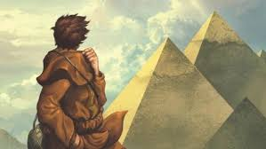
Santiago
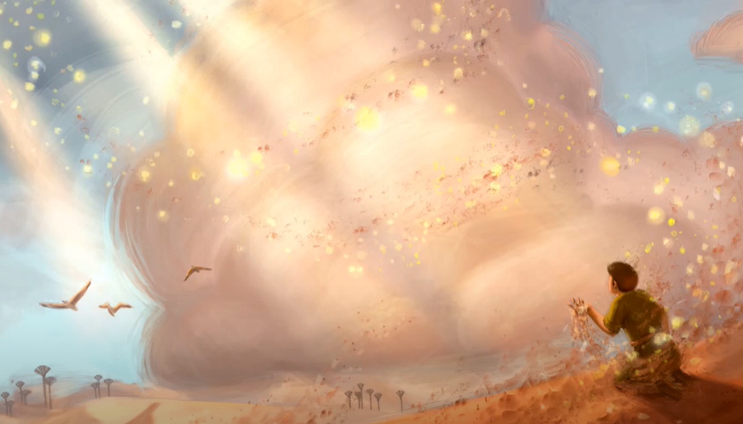
“ Nhà Giả Kim” của tác giả Paulo Coelho không chỉ là hành trình đi tìm vận mệnh của chàng trai Santiago mà còn là hành trình tìm hiểu tiếng gọi của trái tim, tìm hiểu bản chất của con người, tìm hiểu sự giao cảm của mọi thứ xung quanh ta. Trong “ Nhà Giả Kim” ta theo bước chân chàng trai chăn cừu Santiago đã gặp gỡ được vận may của mình và thấu hiểu ngôn ngữ vũ trụ, tâm linh vũ trụ qua từng chặng đường anh đi. Trái tim anh cảm hóa được phản vật xung quanh rồi lại ngẫm nghĩ về những bài học triết lý mà anh được học hỏi, là một cuốn tiểu thuyết với Văn Phong giản dị, lối dẫn nhẹ nhàng như những câu chuyện cổ tích thần tiên.

Tiểu thuyết “ Nhà Giả Kim” đã đưa ta đến một triết lý sâu sắc nếu Santiago không bước tiếp, đối mặt với biết bao hiểm nguy để giải mã giấc mơ thì liệu cậu có thể tận mắt ngắm nhìn vẻ đẹp kì vĩ của Kim Tự Tháp, liệu cậu có thể tìm được một tình yêu ngọt ngào như cổ tích với Fatima. Tất cả những trải nghiệm trong chuyến phiêu du theo đuổi vận mệnh của mình đã giúp Santiago thấu hiểu được ý nghĩa sâu xa nhất của hạnh phúc đôi khi người ta phải đi cả một cuộc hành trình dài với bao hiểm nguy vất vả chỉ để hiểu rằng hạnh phúc ngay dưới chân ta nơi mà ta đã từng bước qua.
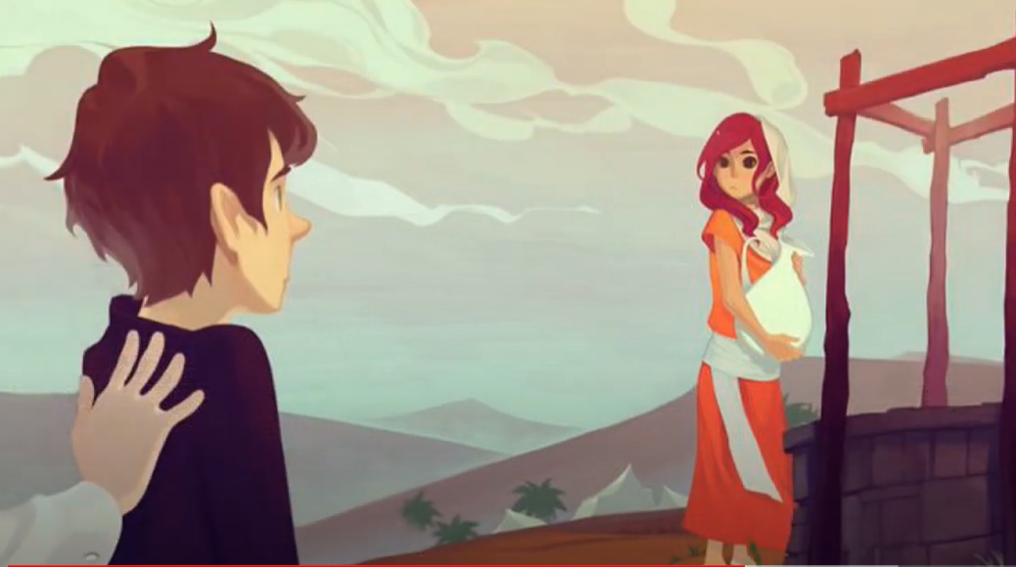

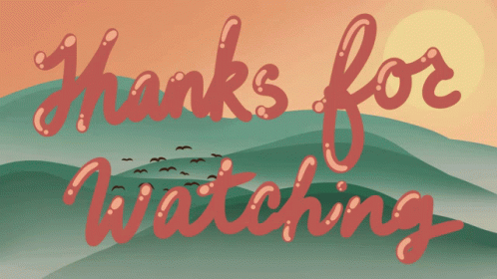
Đây là một cuốn sách mỏng với độ dày 225 trang, văn nhẹ như thơ thấm đẫm những triết lý phương đông đồng thời mang tới một thông điệp muốn nhắn nhủ một tâm sự gần gũi đừng bao giờ từ bỏ ước mơ của mình, chỉ khi nào có khả năng thực hiện được giấc mơ thì cuộc sống mới đáng sống và đừng bao giờ sợ hãi trước cánh cổng chênh vênh vô định, khi thực ước mơ bởi vì mỗi giây phút tìm kiếm là một khoảnh khắc gặp gỡ thượng đế và Vĩnh Hằng bạn cần nhớ rằng khi đã quyết tâm muốn điều gì thì cả vũ trụ sẽ tác động để giúp ta dành được mục đích. Khi bạn đã dấn thân thực hiện của mình từ những thứ bạn nhận được còn nhiều hơn cái việc chạm tay vào giấc mơ và thật ra kho báu mà ai cũng muốn vượt qua cả ngàn dặm đại dương và sa mạc lại gần ngay trước mắt. Nếu bạn đang cần động lực, đang đi tìm vận mệnh của mình hãy thử trải nghiệm với “Nhà Giả Kim” đây chính là cuốn sách giúp bạn tìm đường chỉ lối hãy nhẹ nhàng tận hưởng “ Nhà Giả Kim” như một đứa trẻ ngây thơ coi như một cuốn sách để giải trí sau những giờ học tập, làm việc căng thẳng mệt mỏi bạn nhé!

